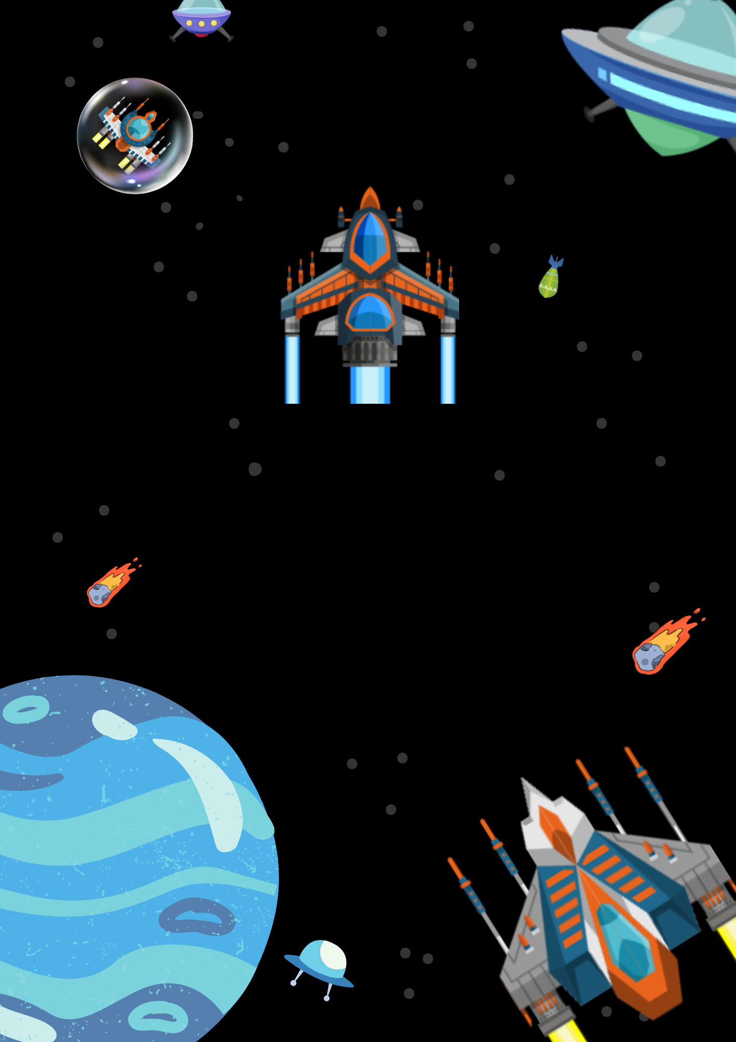

**Game Design Dokument**

Space Invaders

Mohamad Alaskari

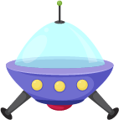Inhaltsverzeichnis

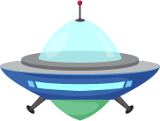

Idee/Philosophie 3

FAQ 3

Worum geht es in dem Spiel? 3

Warum dieses spiel? 3

Wo spielt das Spiel? (Spiele-Welt) 4

wie wird das Spiel gesteuert? 4

Was ist der Fokus? 4

was ist neu/anders? 4

Feature Set 4

Allgemeine Features (Level, Dungeon, Welt,...; 2D vs 3D) 4

Gameplay (User Experience) 5

Die Spiel „Welt“ 5

Schlüsselfeatures: Was macht die Welt aus ? 5

Details 5

1. Orte 5

2. Fortbewegung 5

3. Maßstab 5

4. Objekte 5

5. Wetter 5

Layout 5

Spielfiguren / Charaktere 6

Kriegsschiff – Spieler 6

feindliche Raumschiffe – Gegner 7

Monster - Gegner 7

Bullet 7

Upgrade Bubbles 8

User Interface 8

System-Steuerung 8

Spieler-Steuerung 9

Spiele Logik-Elemente 11

Gegner AI- Monster 11

Gegner AI- feindliche Raumschiffe 12

Waffen 13

Puzzle 13

Grafik Elemente 13

Landschacen 13

Hintergründe 13

Sprites 13

Sound / Musik 13

Hintergrundmusik 14

Sound-Effekte 14

Level 15

Story 15

Elemente 15

Layout 15

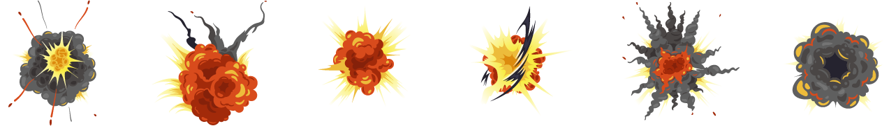

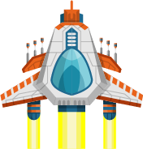

# Idee/Philosophie

"Space Invaders" ist ein fesselndes Spiel, das uns auf eine Reise in die Vergangenheit mit seinem nostalgischen Arcade-Stil mitnimmt. Es kombiniert Spaß und Herausforderung, indem die Spieler die Erde vor Angriffen außerirdischer Kreaturen verteidigen müssen.

Das Spiel entführt die Spieler in ein aufregendes Weltraumabenteuer, in dem sie die letzte Hoffnung der Menschheit sind, um der außerirdischen Invasion entgegenzutreten. Du wirst deine präzisen Zielfähigkeiten und schnelles Denken brauchen, um die außerirdischen Kreaturen zu zerstören und die Welt zu retten.

Zusätzlich dazu kannst du dein Raumschiff aufrüsten und mit mächtigen Waffen ausstatten, um den schwierigen Herausforderungen zu begegnen.

"Space Invaders" basiert auf schneller Bewegung und sofortiger Reaktion und bietet ein aufregendes Spielerlebnis für Spieler jeden Alters. Du wirst Spannung und Nervenkitzel spüren, während du dich den immer stärker werdenden Wellen außerirdischer Kreaturen stellst und versuchst, im gefährlichen Weltraum zu überleben.

Schließlich ist "Space Invaders" ein unterhaltsames und aufregendes Spiel, das Herausforderung und Abenteuer im Weltraum vereint.

Mach dich bereit für eine epische Schlacht und rüste dein Raumschiff, um die Erde zu verteidigen und die Menschheit vor der außerirdischen Invasion zu retten. Bist du bereit, den Sieg zu erringen und deine Weltraumfähigkeiten zu zeigen?

# FAQ

## Worum geht es in dem Spiel?

Es geht um ein actiongeladenes Weltraumspiel, bei dem der Spieler ein Kriegsschiff steuert, um gegen verschiedene feindliche Raumschiffe zu kämpfen. Das Hauptziel des Spiels ist es, alle Levels zu bestehen und sich am Ende dem mächtigen Monster zu stellen.

Der Spieler sammelt Punkte, indem er die feindlichen Schiffe zerstört. Mit jeder zerstörten Einheit erhöht sich die Punktzahl des Spielers. Sobald eine bestimmte Punktzahl erreicht ist, steigt der Spieler in den nächsten Level auf. Jeder Level wird anspruchsvoller, mit schnelleren und aggressiveren Feinden.

Um die Herausforderungen zu bewältigen, hat der Spieler die Möglichkeit, das Kriegsschiff mit Upgrades auszustatten. Durch das Sammeln spezieller Upgrade-Bubbles kann das Schiff neue Waffen erhalten, schneller manövrieren. Diese Upgrades sind entscheidend, um den immer stärker werdenden Feinden entgegenzutreten und das Überleben des Spielers zu gewährleisten.

Das ultimative Ziel von "Space Invaders" ist es, alle Levels zu bestehen, indem man die verschiedenen feindlichen Raumschiffe besiegt und schließlich dem Monster entgegentritt. Das Monster ist ein besonders herausfordernder Endgegner, der über eine beeindruckende Angriffskraft und Bewegung verfügt. Der Spieler muss all seine Fähigkeiten und Upgrades nutzen, um das Monster zu besiegen und das Spiel erfolgreich abzuschließen.

## Warum dieses spiel?

Dieses Spiel wurde ausgewählt, um die Freude an klassischen Arcade-Spielen wieder aufleben zu lassen und gleichzeitig neue Spielerlebnisse zu bieten.

## Wo spielt das Spiel? (Spiele-Welt)

"Space Invaders" spielt in den unendlichen Weiten des Weltraums. Die Umgebung ist geprägt von endlosen Sternen, schwebenden Asteroiden und Meteoren, die die Spielwelt zum Leben erwecken. Die atemberaubende Kulisse zieht im Hintergrund vorbei und verleiht dem Spieler das Gefühl, tief in ein fesselndes Weltraumabenteuer einzutauchen.

Während des Spiels bewegt sich das Kriegsschiff des Spielers geschmeidig durch den Weltraum, während Sterne funkeln und Asteroiden vorbeiziehen. Die beeindruckende Spielewelt schafft eine einzigartige Atmosphäre und lässt den Spieler das Gefühl haben, Teil eines epischen Weltraumkampfes zu sein.

## wie wird das Spiel gesteuert?

Die Spieler haben zwei Möglichkeiten, das Kriegsschiff zu steuern:

1. **Tastatursteuerung**
2. **Touchscreen-Steuerung**

Die feindlichen Raumschiffe und das Monster bewegen sich eigenständig und greifen den Spieler an.

## Was ist der Fokus?

"Space Invaders" legt großen Wert auf schnelle Reaktionen und sorgfältige Strategie. Spieler müssen die Muster der Feinde beobachten und ihre Aktionen entsprechend planen, um zu überleben und die maximale Punktzahl zu erreichen.

## was ist neu/anders?

In "Space Invaders" gibt es mehrere neue und innovative Elemente, die das Spiel von der ursprünglichen Version abheben:

1. Upgrade-System: Das Punkte-Upgrade-System ermöglicht es den Spielern, durch das Sammeln von Upgrade-Bubbles ihr Kriegsschiff zu verbessern. Diese Upgrades bieten neue Fähigkeiten und stärkere Waffen, die es den Spielern ermöglichen, sich den Herausforderungen effektiver zu stellen.

2. Bewegung der Gegner: Die feindlichen Raumschiffe bewegen sich auf eine neue Art und Weise. Sie bewegen sich vertikal von oben nach unten und wechseln ihre x-Position zufällig. Diese Bewegungsmuster erfordern schnelle Reaktionen und strategisches Denken, um den Angriffen auszuweichen und die Feinde zu besiegen.

3. Vielfalt der Gegner: "Space Invaders" bietet eine Vielzahl von feindlichen Raumschiffen, die sich in ihrem Verhalten und ihren Angriffsmustern unterscheiden. Jeder Gegnertyp erfordert eine andere Herangehensweise und Strategie, um besiegt zu werden. Dies erhöht die Herausforderung und Vielfalt im Spiel.

4. Endgegner-Monster: Als Höhepunkt des Spiels tritt ein mächtiges Endgegner-Monster auf. Das Monster hat beeindruckende Angriffsfähigkeiten und erfordert besondere Strategien, um besiegt zu werden. Der Kampf gegen das Monster ist ein herausforderndes und spannendes Spielerlebnis.

# Feature Set

## Allgemeine Features (Level, Dungeon, Welt,...; 2D vs 3D)

## Gameplay (User Experience)

# Die Spiel „Welt“

## Schlüsselfeatures: Was macht die Welt aus ?

## Details

### Orte

### Fortbewegung

### Maßstab

### Objekte

### Wetter

# Layout

# Spielfiguren / Charaktere

Alle Grafiken für die Spielfiguren, einschließlich des Kriegsschiffs, der feindlichen Raumschiffe und des Monsters, wurden von Freepik bezogen.

Ich habe die Bilder von Freepik genommen und sie möglicherweise in Illustrator angepasst oder manipuliert, um sie an mein Spiel anzupassen.

Diese Grafiken von Freepik tragen zur visuellen Darstellung der Spielfiguren in "Space Invaders" bei und verleihen dem Spiel einen individuellen Stil.

## Kriegsschiff – Spieler

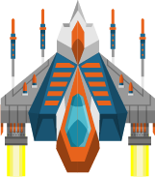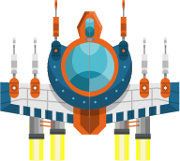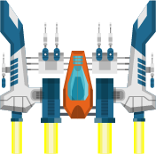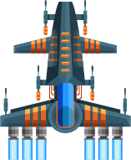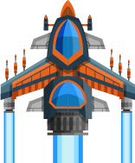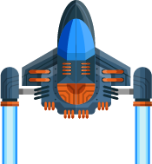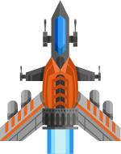

## feindliche Raumschiffe – Gegner

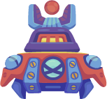

## Monster - Gegner



## Bullet



## Upgrade Bubbles

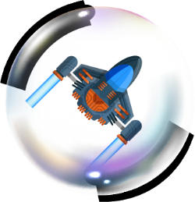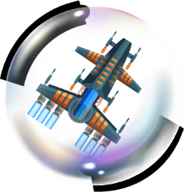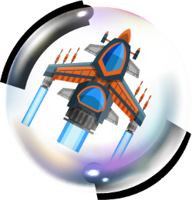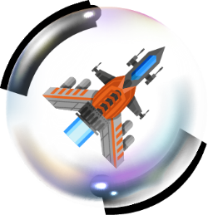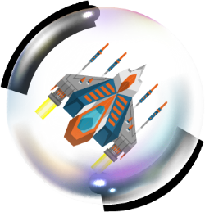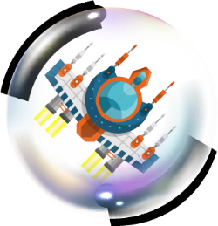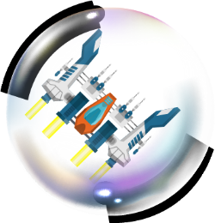

# User Interface

## System-Steuerung

Die Systemsteuerung in "Space Invaders" ermöglicht es, verschiedene Aspekte des Spiels anzupassen und zu steuern. Hier sind einige wichtige Einstellungen und Parameter, die für die Spielsteuerung verwendet werden:

**1. MAX_LEVEL:** Dieser Wert definiert das maximale Level im Spiel. Es legt fest, wie viele Level der Spieler insgesamt durchlaufen kann.

**2. LEVEL_SCORE:** Diese Konstante gibt an, wie viele Punkte der Spieler benötigt, um ein Level abzuschließen. Sobald der Spieler diese Punktzahl erreicht, steigt er in das nächste Level auf.

**3. MAX_SCORE:** Dieser Wert berechnet sich aus der Multiplikation von LEVEL_SCORE und MAX_LEVEL. Es gibt die maximale Punktzahl im Spiel an, die der Spieler erreichen kann.

**4. MONSTER_LIFE_TIME:** Diese Konstante definiert die Lebensdauer des Monsters im Spiel. Das Monster wird für eine bestimmte Zeitspanne sichtbar sein, bevor es wieder verschwindet.

**5. MONSTER_SHOW:** Diese Einstellung gibt an, in welchem Level das Monster im Spiel erscheinen soll. Es wird im angegebenen Level sichtbar sein und stellt eine besondere Herausforderung für den Spieler dar.

**6. NUR_BY_DEAD_WIN:** Diese Variable bestimmt, ob der Spieler das Spiel nur gewinnen kann, indem er das Monster besiegt. Wenn der Wert auf "false" gesetzt ist, kann der Spieler das Spiel auch gewinnen, indem er die maximale Punktzahl erreicht, und dazu den Monster besiegen.

**7. SHOWROCKET_IN_SCORE_1 und SHOWROCKET_IN_SCORE_2:** Diese Variablen definieren die Punktzahlen, bei denen Raketen im Spiel angezeigt werden. Je nach Punktzahl werden Raketen für den Spieler verfügbar sein, um sie zu verwenden aber unter Bedingung das Monster schon sichtbar ist.

Diese Einstellungen und Parameter ermöglichen es den Entwicklern, das Spielverhalten anzupassen und verschiedene Herausforderungen und Belohnungen für den Spieler zu definieren. Indem sie diese Werte ändern, können sie das Spiel anpassen und ein ausgewogenes Spielerlebnis schaffen.

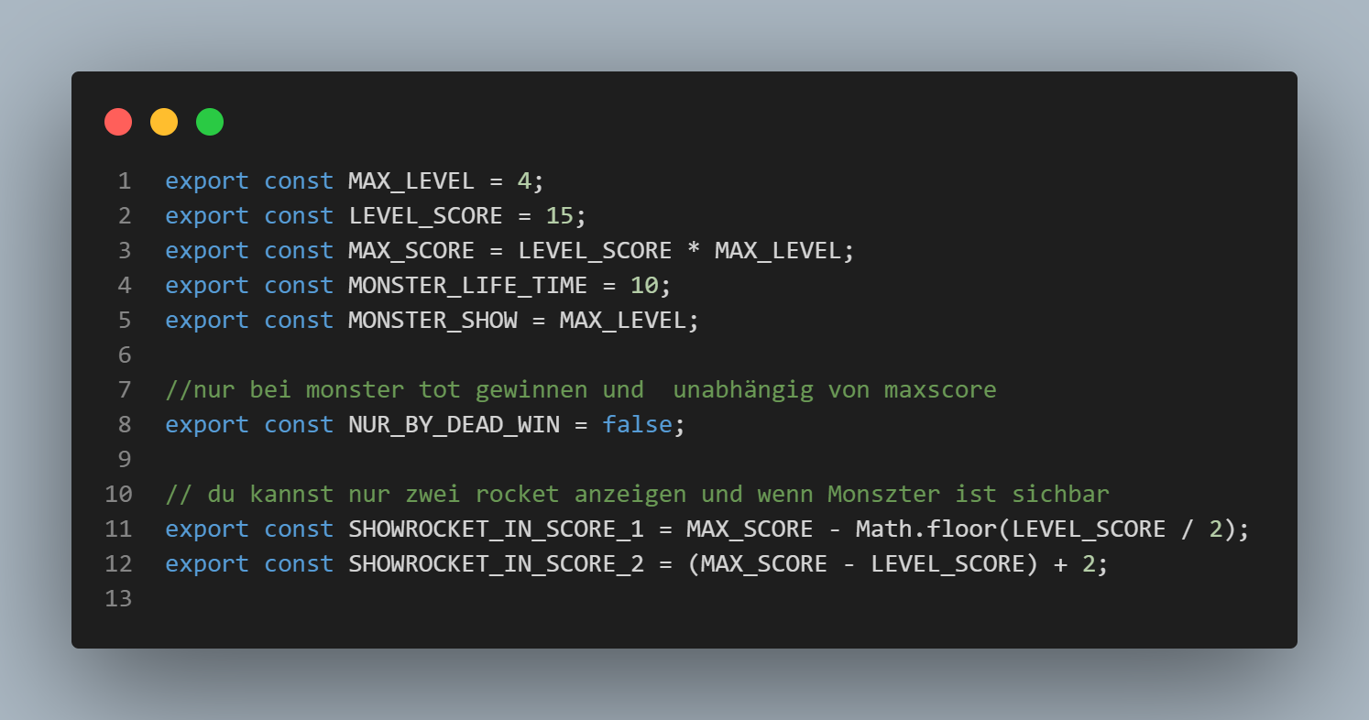

## Spieler-Steuerung

Die Spieler haben zwei Möglichkeiten, das Kriegsschiff zu steuern:

1. **Tastatursteuerung:**

Bewegung:

* Mit den Pfeiltasten der Tastatur kann das Kriegsschiff horizontal und vertikal bewegt werden
* Wenn die linke Pfeiltaste gedrückt wird, bewegt sich das Schiff nach links.
* Wenn die rechte Pfeiltaste gedrückt wird, bewegt sich das Schiff nach rechts.
* Wenn die obere Pfeiltaste gedrückt wird, bewegt sich das Schiff nach oben.
* Wenn die untere Pfeiltaste gedrückt wird, bewegt sich das Schiff nach unten.
* Das Kriegsschiff stoppt seine Bewegung, wenn keine der Pfeiltasten gedrückt ist.

Abgefeuern:

* Durch Drücken der Leertaste werden Waffen abgefeuert.
* Durch Drücken der Taste "R" werden Raketen abfeuern. Wenn der Spieler genügend Raketen zur Verfügung hat, kann er diese Funktion nutzen.

1. **Touchscreen-Steuerung:**

Bewegung:

* Durch Berühren des Bildschirms und Ziehen des Fingers kann das Kriegsschiff in die gewünschte Richtung bewegt werden.
* Die Geschwindigkeit der Bewegung hängt von der Position des Fingers auf dem Bildschirm ab.
* Das Kriegsschiff stoppt seine Bewegung, wenn der Finger nicht mehr auf dem Bildschirm liegt.

Abgefeuern:

* Durch Berühren des Bildschirms wird eine Waffe abgefeuert.

Die Spieler können die Steuerungsmethode wählen, die ihnen am besten liegt. Wenn sie das Spiel auf einem PC spielen, können sie die Tastatur verwenden, um das Kriegsschiff zu steuern. Wenn sie das Spiel auf einem mobilen Gerät wie einem Handy oder Tablet spielen, können sie das Kriegsschiff durch Berühren des Bildschirms steuern.

# Spiele Logik-Elemente

## Gegner AI- Monster

Monster Bewegung: Das Monster nutzt eine Kombination aus horizontaler und vertikaler Bewegung, um den Spieler zu verfolgen und anzugreifen. Die Bewegung des Monsters basiert auf der Position des Spielers und der Bildschirmmitte.

**Horizontale Bewegung:** Das Monster bewegt sich horizontal in Richtung des Spielers. Wenn die X-Position des Spielers größer ist als die X-Position des Monsters, bewegt sich das Monster nach rechts. Ist die X-Position des Spielers kleiner, bewegt sich das Monster nach links. Die Geschwindigkeit der horizontalen Bewegung beträgt 120 Einheiten.

**Vertikale Bewegung:** Das Monster hat zwei Verhaltensweisen für die vertikale Bewegung:

* Wenn das Monster nach oben geht: Wenn das Monster gegen eine obere Kollisionsgrenze stößt, ändert es seine vertikale Bewegung und bewegt sich nach unten. Die Geschwindigkeit beträgt 130 Einheiten.
* Wenn das Monster die Mitte des Bildschirms überschreitet: Sobald das Monster die Mitte des Bildschirms erreicht oder überschreitet, ändert es seine vertikale Bewegung und bewegt sich nach oben. Die Geschwindigkeit beträgt -175 Einheiten.
* Wenn der Spieler sich unterhalb der Position des Monsters befindet: Wenn der Spieler sich unterhalb der aktuellen Position des Monsters befindet, bewegt sich das Monster nicht vertikal. Es behält seine Y-Geschwindigkeit von 0 Einheiten bei.

Durch die Kombination aus horizontaler und vertikaler Bewegung kann das Monster dem Spieler folgen und gleichzeitig eine dynamische Bewegung im Spiel bieten. Es erfordert vom Spieler strategisches Denken und Geschicklichkeit, um den Angriffen des Monsters auszuweichen und es letztendlich zu besiegen.

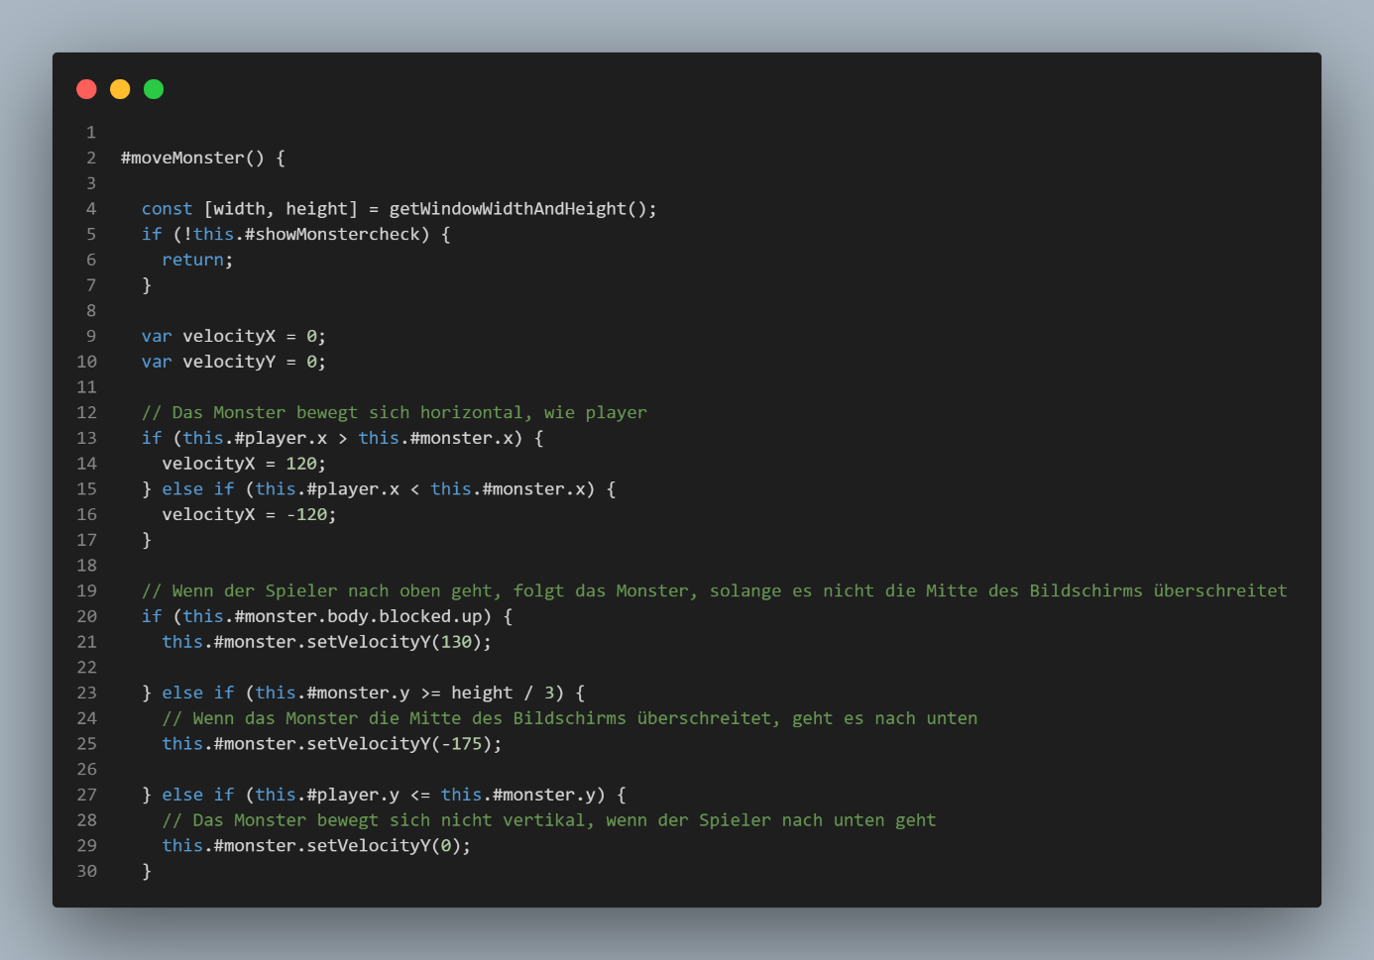

## Gegner AI- feindliche Raumschiffe

Die feindlichen Raumschiffe in "Space Invaders" verwenden eine intelligente KI, um den Spieler herauszufordern und ihn zu besiegen. Die KI-Logik der feindlichen Raumschiffe basiert auf verschiedenen Funktionen und Ereignissen im Spiel.

Die Methode "createEnemy()" ist dafür verantwortlich, neue feindliche Raumschiffe zu erstellen. Diese Methode verwendet die Klasse "Enemy" und ruft deren "create()" Funktion auf. Dabei werden verschiedene Parameter übergeben, wie z.B. die Skalierung des feindlichen Raumschiffs, die Geschwindigkeit und der Typ des feindlichen Raumschiffs. Das feindliche Raumschiff wird an einer zufälligen Position am oberen Bildschirmrand erstellt und mit einer bestimmten vertikalen Geschwindigkeit versehen.

Die Methode "createEvents()" erstellt ein Ereignis, das regelmäßig neue feindliche Raumschiffe erstellt. Dabei wird die Häufigkeit der Erstellung basierend auf dem aktuellen Level des Spielers angepasst. Das Ereignis wird mit einem bestimmten Intervall gestartet und ruft die Methode "createEnemy()" auf, um ein neues feindliches Raumschiff zu erstellen. Dieses Ereignis wird in einer Schleife wiederholt, um kontinuierlich neue Herausforderungen für den Spieler zu generieren.

Die feindlichen Raumschiffe werden mit zunehmendem Level des Spielers anspruchsvoller. Die Skalierung und Geschwindigkeit der feindlichen Raumschiffe werden entsprechend angepasst, um den Schwierigkeitsgrad zu erhöhen. Dies sorgt für eine immer größer werdende Herausforderung für den Spieler, da die feindlichen Raumschiffe schneller und schwieriger zu besiegen sind.

Die intelligente KI der feindlichen Raumschiffe stellt sicher, dass das Spiel eine abwechslungsreiche und spannende Erfahrung bietet. Die feindlichen Raumschiffe bewegen sich auf intelligente Weise und greifen den Spieler an, während sie versuchen, den Angriffen des Spielers auszuweichen. Der Spieler muss seine Fähigkeiten und Strategien einsetzen, um die feindlichen Raumschiffe zu besiegen und das Spiel erfolgreich abzuschließen.

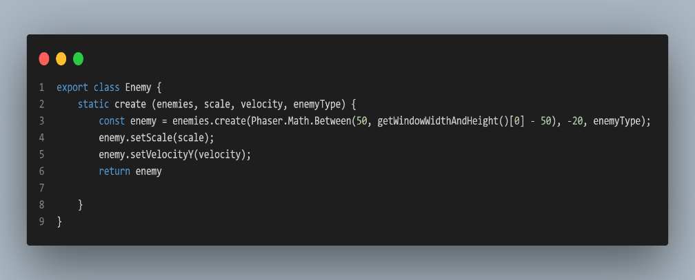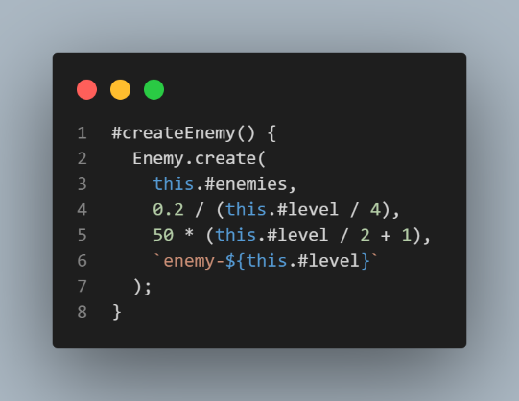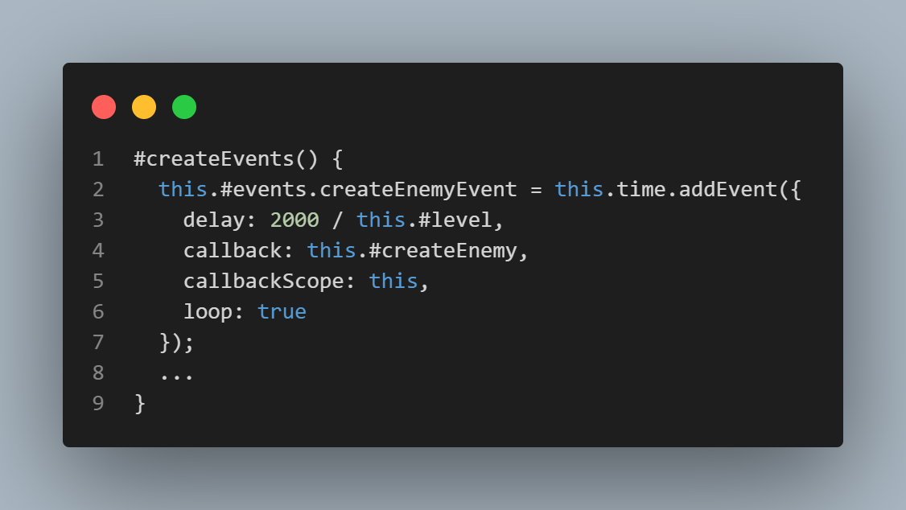

## Waffen

## Puzzle

# Grafik Elemente

## Landschacen

## Hintergründe

## Sprites

# Sound / Musik

## Hintergrundmusik

## Sound-Effekte

# Level

## Story

## Elemente

## Layout